Indicateurs
Association KNX

Table des Matières
1 Indicateurs 3
1.1 Réglage d'Indicateurs 3
1.1.1 Exemple : Réglage d'un Indicateur dans la Vue des Bâtiments 3
1.1.2 Exemple : Réglage Simultané des Indicateurs sur Plusieurs Objets 4
1.2 L'Indicateur de Communication ‘C’ 5
1.2.1 Exemple d'un Indicateur de Communication 6
1.3 L'Indicateur d'Écriture 'W'. 7
1.4 L'indicateur d'Émission 'T'. 8
1.4.1 Exemple d'un Indicateur d'Émission 9
1.5 L' indicateur de Lecture 'R'. 10
1.5.1 Séquence de principes d'une Demande de Lecture 11
1.5.2 Caractéristiques spéciales des indicateurs de lecture 11
1.6 L'indicateur de Mise à jour 12
1.7 Exemple d'Interaction entre l'Indicateur de Lecture et de Mise à jour 13
1.8 L'Indicateur Read on Init ‘I’ 15

Indicateurs
Chaque objet de groupe possède cinq à six indicateurs de communication. Ces indicateurs contrôlent les possibilités de communication d'un objet avec le bus.

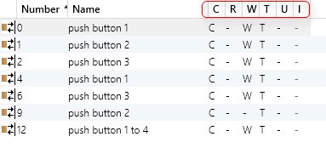
Illustration 1 : Indicateurs

Réglage d'Indicateurs
Dans la plupart des cas, les indicateurs sont prédéfinis par les fabricants. Toutefois, si la configuration va au-delà des fonctions de base, des adaptations doivent être effectuées.

Les réglages d'indicateur peuvent avoir lieu dans la vue Bâtiments/Fonctions, dans la vue Adresses de Groupe et dans la vue Topologie des objets des appareils. Les indicateurs peuvent être définis sur des objets individuels ou définis et supprimés simultanément sur plusieurs objets.

Exemple : Réglage d'un Indicateur dans la Vue des Bâtiments
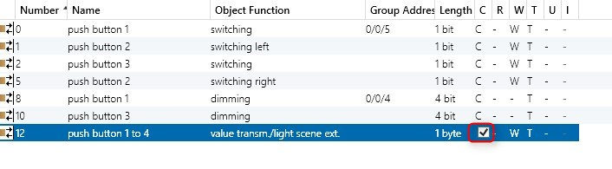
Illustration 2 : Réglage d'un Indicateur dans la Vue des Bâtiments

Exemple : Réglage Simultané des Indicateurs sur Plusieurs Objets
Pour définir ou supprimer des indicateurs sur plusieurs objets simultanément, les objets correspondants doivent être marqués (Shift + clic ou Ctrl + clic) et le réglage est effectué dans les propriétés de l'objet dans la barre latérale.

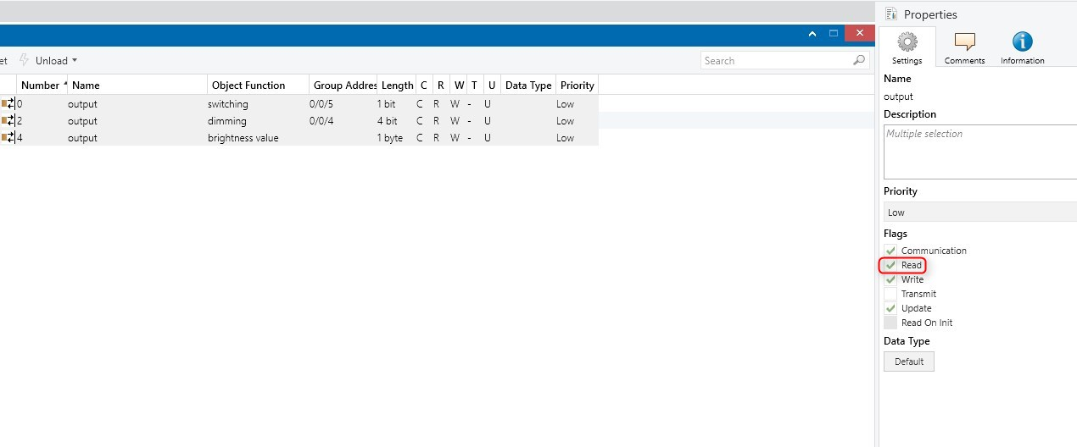
Illustration 3 : Exemple de définition de plusieurs indicateurs dans la barre latérale

L'Indicateur de Communication ‘C’
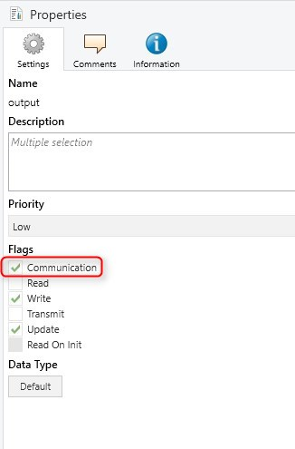
Illustration 4 : Indicateur de communication " C "
L'indicateur de communication est le " commutateur principal " pour la communication et est défini par défaut sur tous les objets du groupe. Si cet indicateur n'est pas défini, l'objet ne peut ni envoyer ni recevoir de télégrammes.

Remarque :
Si cet objet est lié à une adresse de groupe, un accusé de réception est également envoyé lorsque l'indicateur de communication a été supprimé !

Exemple d'un Indicateur de Communication

L’indicateur de communication est très utile pour le diagnostic. Si vous dépannez un module logique avec de nombreux objets liés à des adresses de groupe, vous pouvez désactiver l’indicateur sur certains objets pour les exclure temporairement – sans les ne supprimer ni les dissocier. Cela vous permet d’isoler et de tester les parties de la logique étape par étape. Assurez-vous simplement de réactiver l’indicateur de communication par la suite.

L'Indicateur d'Écriture 'W'.
Si l'indicateur d'écriture est activé, la valeur d'un objet de groupe peut être décrite via le bus avec des adresses de groupe.

Applications typiques :
- Un actionneur ne peut être commuté par adresse de groupe que si l'indicateur d'écriture est placé sur son objet de commutation.
- Une LED sur un bouton-poussoir ne peut réagir aux adresses de groupe que si l'indicateur d'écriture est placé sur son objet LED.

L'indicateur d'écriture est activé par défaut pour tous les objets de commutation, les objets de valeur sur les actionneurs de gradation ainsi que de nombreux objets de boutons poussoirs (par ex. pour la mise à jour des fonctions inversion/toggle).

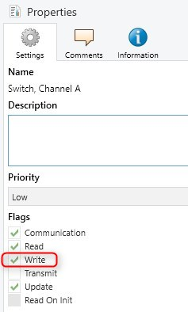
Illustration 6 : L'Indicateur d'Écriture 'W'.

L'indicateur d'Émission 'T'.
Si l'indicateur d'émission est activé, un objet de groupe peut transmettre les modifications de sa valeur sur le bus en déclenchant des adresses de groupe à l'adresse du groupe émetteur.

La valeur de l'objet peut être modifiée par exemple par une action sur un bouton-poussoir, un changement de température ou la réception d'une adresse de groupe.

L'indicateur d'émission est activé par défaut pour les capteurs et, dans la plupart des cas, également pour les objets d'état des actionneurs.

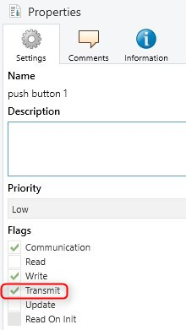
Illustration 7 : L'indicateur d'Émission 'T'.

Exemple d'un Indicateur d'Émission
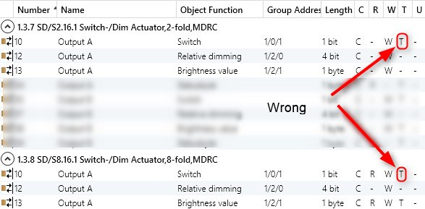

Illustration 8 : Exemple : Des configurations spécifiques d'indicateurs d'émission peuvent déclencher des réactions en chaîne par télégramme
Dans l'exemple, deux actionneurs de gradation sont commutés en parallèle. L'indicateur d'émission a été activé pour les deux actionneurs de gradation sur l'objet interrupteur/état combiné.
Dans cette configuration, les deux actionneurs envoient un télégramme au 1/0/1 après chaque mise à jour de l'état de commutation. L'autre actionneur reçoit le télégramme et envoie un télégramme de mise à jour. Résultat : Une réaction en chaîne de télégrammes de mise à jour. Le bus est soumis à une forte charge et les actionneurs peuvent ne plus réagir.

L' indicateur de Lecture 'R'.
L'indicateur de lecture permet de lire la valeur de l'objet par télégramme de lecture.
Cette fonction est nécessaire pour la visualisation, les scènes d'éclairage, etc. pour interroger l'état actuel de l'objet.

Plus précisément : Si le télégramme de lecture est réglé sur un objet, les appareils bus répondent à un télégramme de demande de lecture par un télégramme de réponse à l'adresse du groupe émetteur de l'objet. Si l'indicateur de lecture est supprimé, il n'y a pas de réponse.

L'indicateur de lecture n'est pas activé par défaut dans la plupart des cas. L'indicateur est activé par de nombreux fabricants pour les objets de statut.

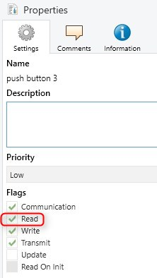
Illustration 9 : L'Indicateur de Lecture "R"

Séquence de principes d'une Demande de Lecture
L'exemple suivant représente la séquence d'un ordre de lecture :
- par une visualisation (1.1.255)
- sur l'objet d'état (indicateur de lecture activé ici) d'un actionneur de commutation (1.1.1)
- par l'adresse de groupe 3/2/1 (état du feu 1) :
No. de tél. | Source | Adresse de la source | Cible | Adresse cible | Type de télégramme | Info (données utiles)
1 | Visualisation | 1.1.255 | Etat de la lampe 1 | 3/2/1 | Lecture
2 | Actionneur de commutation | 1.1.1 | Etat de la lampe 1 | 3/2/1 | Réponse | 0 ou 1

Caractéristiques spéciales des indicateurs de lecture
Certaines caractéristiques spécifiques doivent être notées lors de l'utilisation des indicateurs de lecture :
- L'indicateur de lecture ne doit être placé que sur l'appareil bus qui doit répondre.
- L'indicateur de lecture n'est activé qu'une seule fois pour chaque adresse de groupe.
- Si l'indicateur de lecture a été activé pour une adresse de groupe à plusieurs objets, une demande de lecture déclencherait plusieurs télégrammes de réponse. Différentes valeurs d'état pouvaient être répondues peu de temps après l'une l'autre. Les effets sur les appareils de lecture seraient alors difficiles à prévoir.
- L'adresse de groupe utilisée pour la lecture de l'état de l'objet doit être placée au point de transmission de l'appareil bus qui doit être lu car l'adresse de groupe émettrice n'est utilisée que comme destination dans le télégramme de réponse (voir exemple suivant).

Exemple - L'adresse de groupe pour la demande de lecture serait le 3/1/6 :

Incorrect :
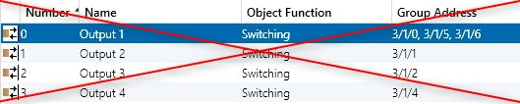
Illustration 10 : Incorrect : Groupe 3/1/6 pour demande de lecture n'est pas l'adresse d'envoi dans ce cas
Correct :
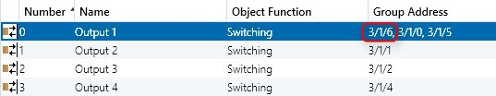
Illustration 11 : Correct : Groupe 3/1/6 pour la demande de lecture est l'adresse d'envoi

L'indicateur de Mise à jour
L'indicateur de mise à jour adopte un rôle spécial : il contrôle si les télégrammes de réponse reçus doivent être ignorés ou si la valeur reçue doit être transférée à l'objet de groupe.

Si l'indicateur de mise à jour est activé, un télégramme de réponse d'une procédure de lecture est interprété comme un télégramme d'écriture " normal ", c'est-à-dire que la valeur de l'objet groupe est modifiée par le télégramme de réponse.

S'il est supprimé, les télégrammes de réponse sont ignorés.

Les indicateurs de mise à jour ne peuvent être supprimés qu'à partir des coupleurs de bus du système 2.

Dans le cas des coupleurs de bus du système 1, l'indicateur de mise à jour est toujours activé. Les appareils avec BCU1 ne font pas de distinction entre les télégrammes de réponse et les télégrammes d'écriture " normaux ". Ils modifient donc leur statut d'objet à la suite de séquences de lecture/réponse !
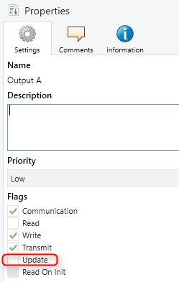
Illustration 12 : L'Indicateur de Mise à jour

Exemple d'Interaction entre l'Indicateur de Lecture et de Mise à jour
L'exemple suivant clarifie l'interaction des indicateurs de lecture et de mise à jour.

Projet :
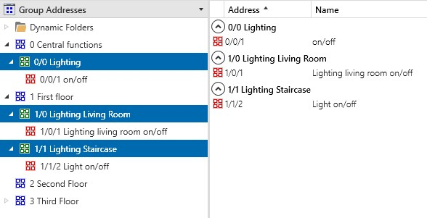
Illustration 13 : Structure d'adresse de groupe
Illustration 14 : Contenu du groupe : 1/0/1 – Eclairage du premier étage dans le salon MARCHE/ARRÊT
Illustration 15 : Contenu du groupe : 1/1/2 – Eclairage de l'étage dans l'escalier MARCHE/ARRÊT
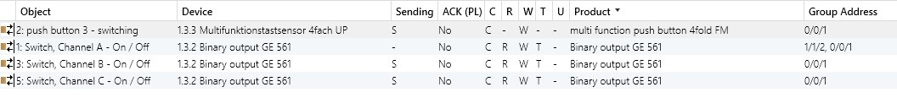
Illustration 16 : Contenu du groupe : 0/0/1 – Fonctions centrales d'éclairage toutes MARCHE/ARRÊT
Séquence d'échantillon :
- Le bouton-poussoir multifonctions (1.3.3) avec module de scenario envoie une demande de lecture au groupe 1/1/2 pour interroger un état de commutation.
- L'indicateur de lecture est activé et l'actionneur 1.3.2 réagit par un télégramme de réponse.
- Au lieu de 1/1/2, l'adresse de groupe de la fonction centrale 0/0/1 " Eclairage MARCHE/ARRÊT " est mal réglée au point d'émission. Le servomoteur envoie donc sa réponse à 0/0/1/1 au lieu de 1/1/2 !
- Résultat : Une demande de lecture au 1/1/2 entraîne l'allumage ou l'extinction de l'éclairage dans tout le bâtiment (par exemple dans le salon et l'escalier) (en fonction de l'état de commutation de l'actionneur demandé) !
Séquence en détail :
- Le bouton-poussoir multifonctions envoie un télégramme de lecture à 1/1/2/2
- L'actionneur 1.3.2 envoie un télégramme de réponse à l'adresse du groupe d'envoi 0/0/1 avec les données utiles "MARCHE" ou "ARRÊT ".
- Tous les autres appareils bus " écoutent " le télégramme de réponse.
- Tous les objets
- dans lesquels l'indicateur de mise à jour est activé
- et qui portent l'adresse 0/0/1,
interprètent maintenant le télégramme de réponse précisément comme un télégramme d'écriture " normal " et reprennent les données utiles, à savoir "MARCHE " ou "ARRÊT ".
- Les canaux d'actionneurs correspondants sont commutés.

Remarque :
Si la configuration est incorrecte, les demandes de lecture peuvent déclencher des actions de commutation (accidentelles) !

L'Indicateur Read on Init ‘I’
En plus des indicateurs (CRWTU) décrits ci-dessus, les appareils du système B (avec les versions masque $07B0 et $17B0) offrent également un indicateur de Read on Init (appelé indicateur " I ").

Si l'indicateur Read on Init est activé pour un ou plusieurs objets de groupe, l'appareil déclenche automatiquement des télégrammes de lecture aux adresses du groupe émetteur après une panne de tension de bus et une récupération.

L'indicateur " I " n'est pas activé par défaut dans la plupart des cas.

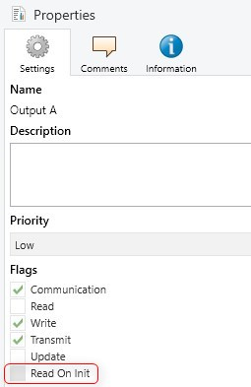
Illustration 17 : L'Indicateur Read on Init
En règle générale, il est possible de régler un retard dans les paramètres de déclenchement des télégrammes de lecture. Si de nombreux indicateurs 'I' sont activés dans une installation, les délais pour tous les appareils concernés doivent être réglés avec soin et pour une durée variable. Dans le cas contraire, la charge du bus pourrait être élevée si un grand nombre d'appareils envoient leurs demandes de lecture " simultanément " après la récupération de la tension du bus.

